Учебное оборудование и учебно-наглядные пособия для школ
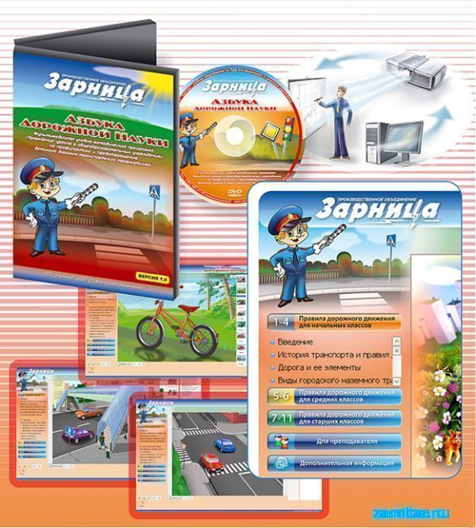
Мультимедийная учебно-методическая программа "Азбука дорожной науки". Проведение уроков в общеобразовательных учреждениях по профилактике и предотвращению детского дорожно-транспортного травматизма + иллюстрированное методическое пособие
4 700 
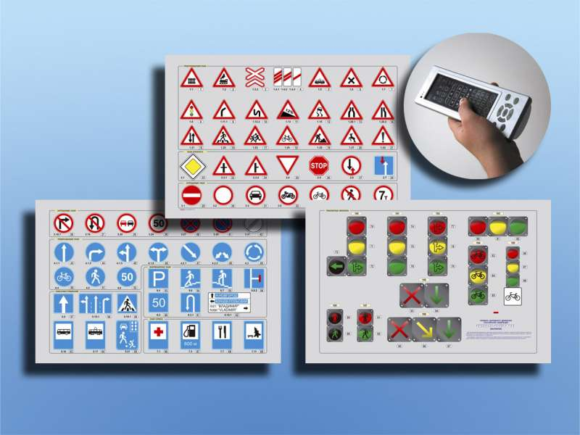
Базовый комплект светового оборудования "Дорожные знаки. Светофоры" с сенсорным беспроводным пультом дистанционного управления
47 400
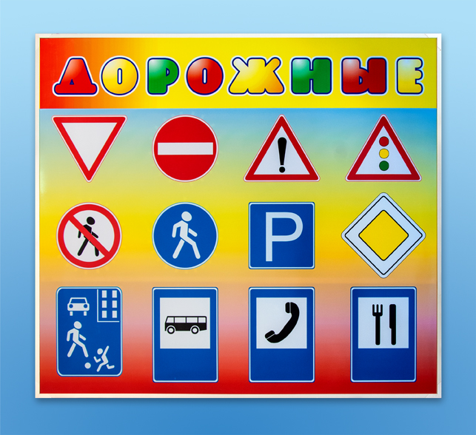
3 АРТИКУЛ: К1002
Базовый комплект светового оборудования "Дорожные знаки"
45 800
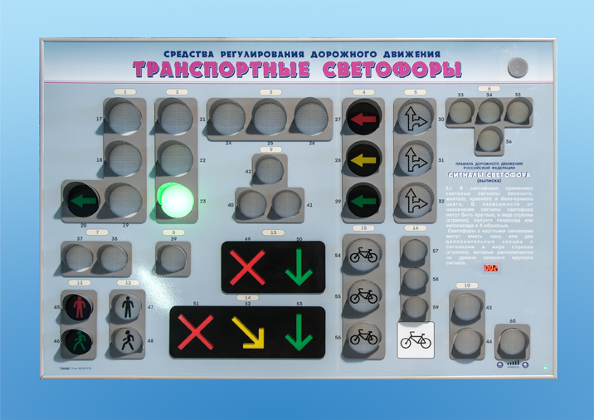
Базовый комплект светового оборудования "Транспортные светофоры" с сенсорным беспроводным пультом дистанционного управления
18 700
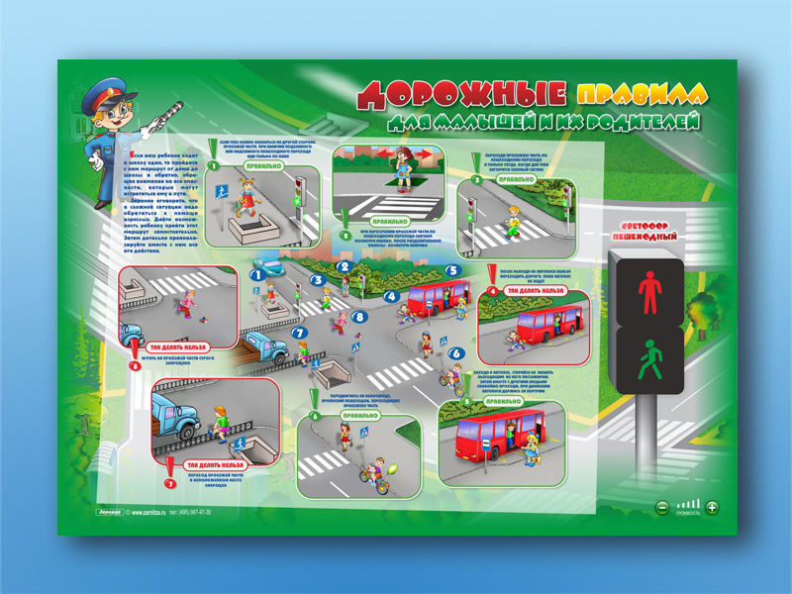
5 АРТИКУЛ: С1006
Электрифицированный стенд "Дорожные правила для малышей и их родителей"
9 600
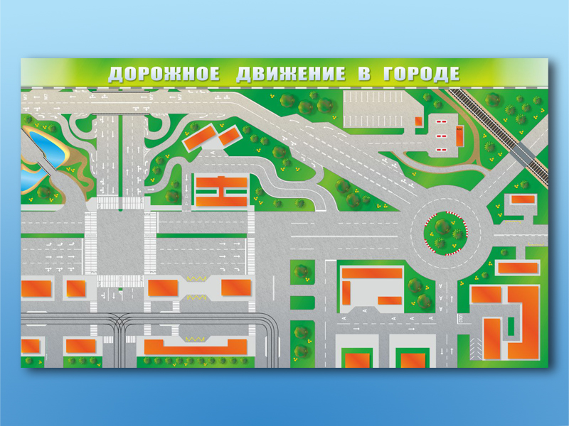
Доска магнитно-маркерная панорамная "Дорожное движение в городе" (рекомендовано приобретение магнитов К1009, К1010, К1011)
5 900
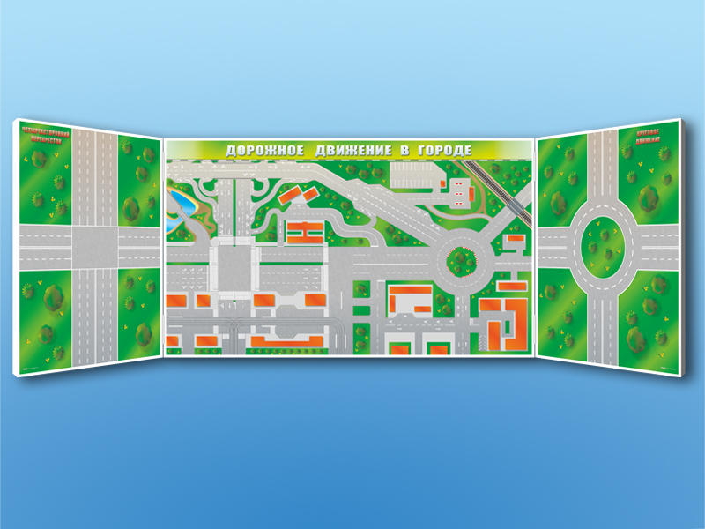
Доска магнитно-маркерная комбинированная, панорамная, трехэлементная "Дорожное движение в городе" (рекомендовано приобретение магнитов К1009, К1010, К1011)
11 900
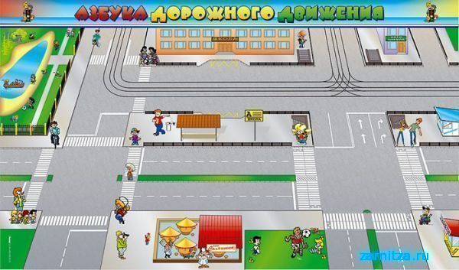
8 АРТИКУЛ: К1006
Доска магнитно-маркерная панорамная "Азбука дорожного движения" (рекомендовано приобретение магнитов К1009, К1010, К1011)
6 780
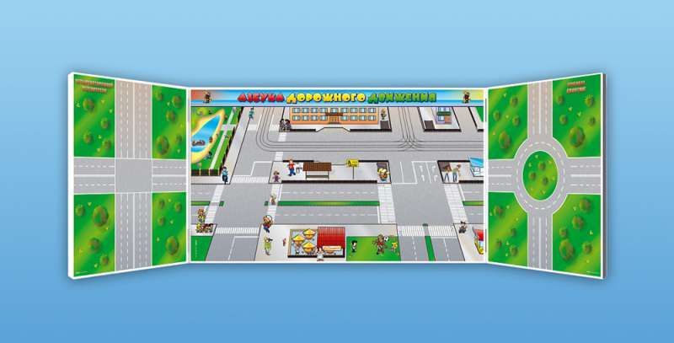
9 АРТИКУЛ: К1003
Доска магнитно-маркерная комбинированная, панорамная, трехэлементная "Азбука дорожного движения" (рекомендовано приобретение магнитов К1009, К1010, К1011)
11 900
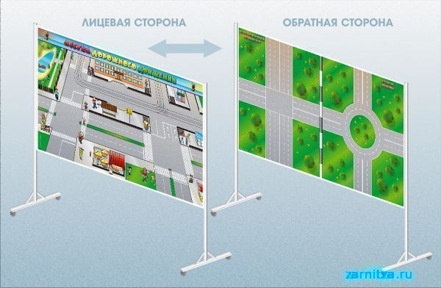
10 АРТИКУЛ: К1041
Доска магнитно-маркерная двухсторонняя "Азбука дорожного движения" на стойках (разборная) (рекомендовано приобретение магнитов К1009, К1010, К1011)
8 950
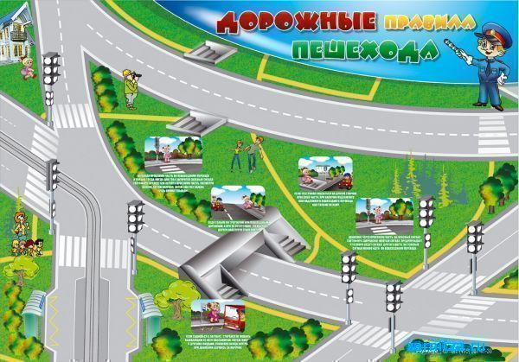
11 АРТИКУЛ: К1047
Доска магнитно-маркерная "Дорожные правила пешехода" + комплект тематических магнитов КМ-22
4 500
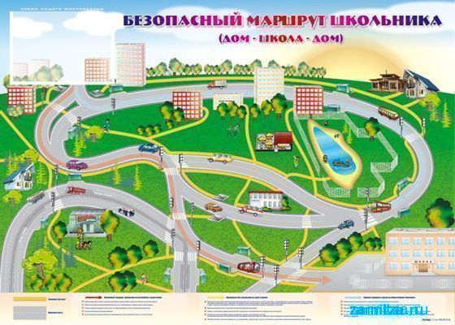
12 АРТИКУЛ: К1046
Доска магнитно-маркерная "Безопасный маршрут школьника (дом-школа-дом)" + комплект тематических магнитов КМ-17
7 200
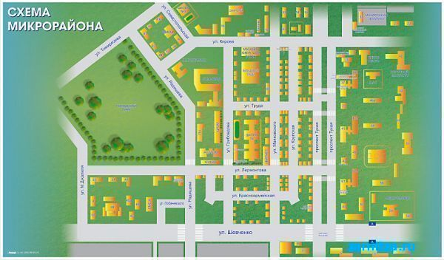
13 АРТИКУЛ: К1004
Доска магнитно-маркерная прилегающей территории "Схема микрорайона" (рекомендовано приобретение магнитов К1009, К1010, К1011)
9 800
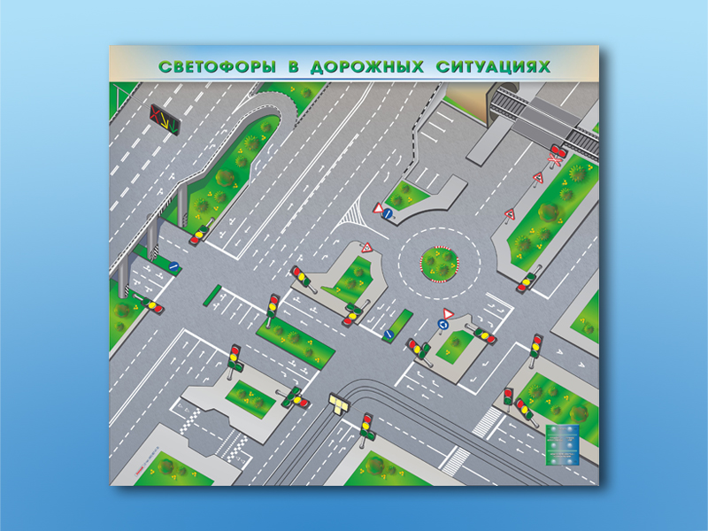
Доска магнитно-маркерная, многофункциональная, электрифицированная "Светофоры в дорожных ситуациях" (рекомендовано приобретение магнитов К1009, К1010, К1011)
15 800
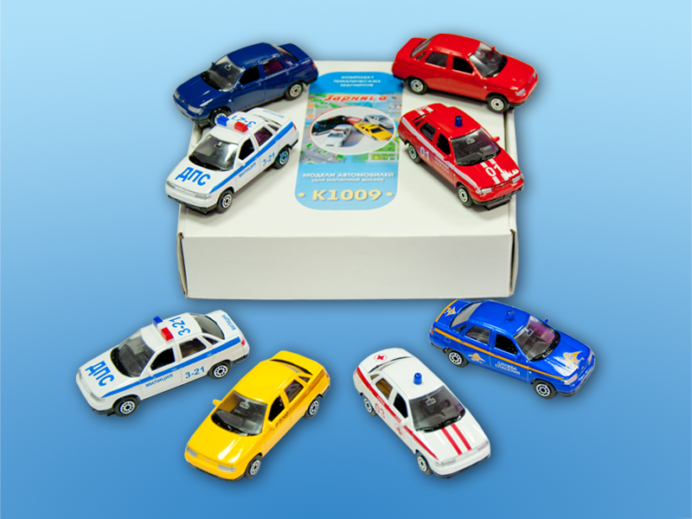
15 АРТИКУЛ: К1009
Комплект тематических магнитов "Модели автомобилей"
890
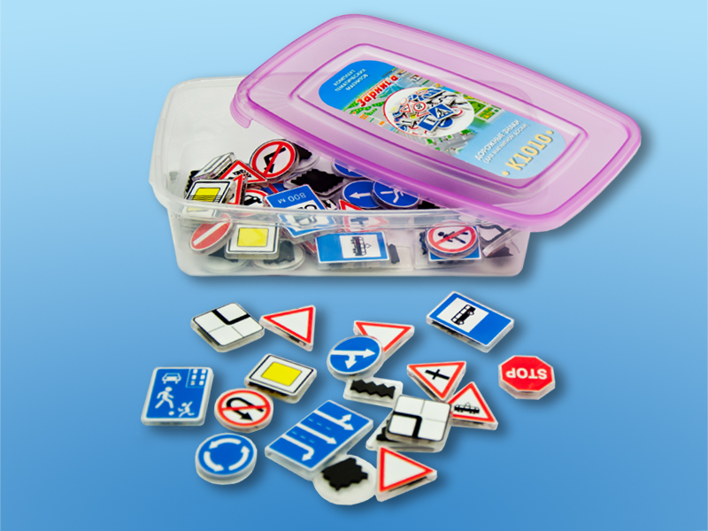
16 АРТИКУЛ: К1010
Комплект тематических магнитов "Дорожные знаки"
880
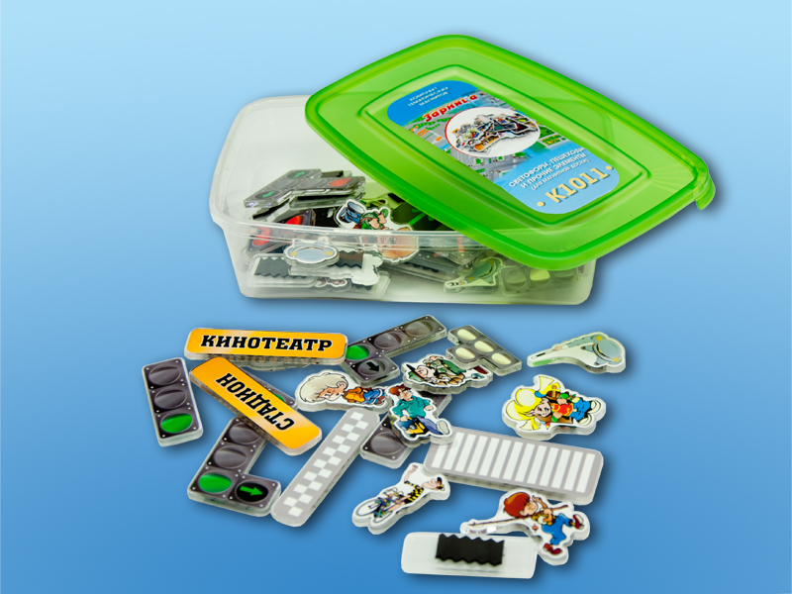
17 АРТИКУЛ: К1011
Комплект тематических магнитов "Дорожное движение и инфраструктура"
891
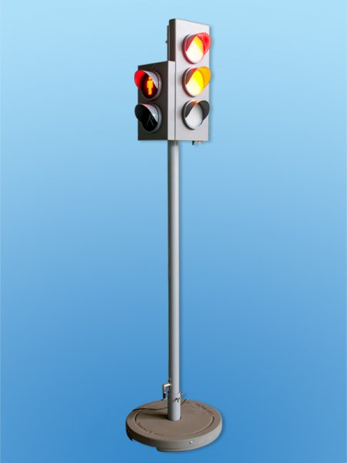
18 АРТИКУЛ: А3012
Электрифицированная модель транспортного светофора с пешеходным светофором (стойка, основание)
по запросу
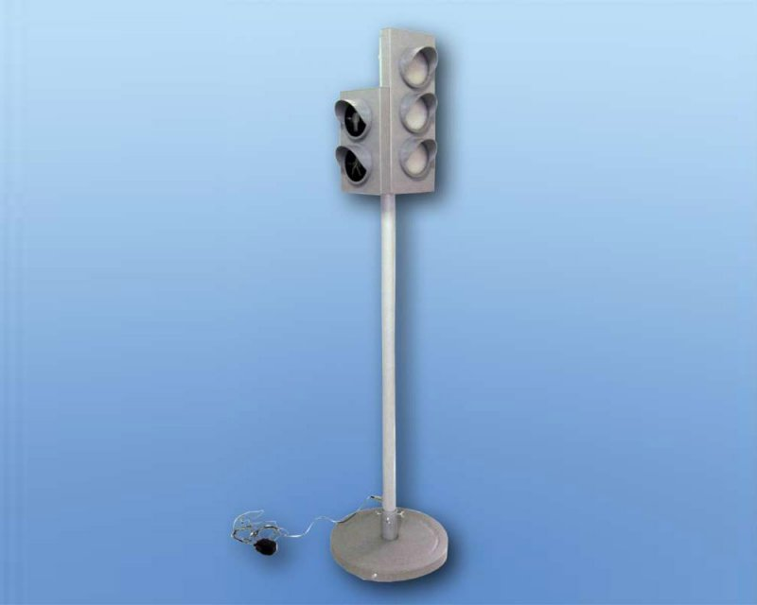
Модель транспортного светофора с пешеходным переходом (стойка, основание), электрифицированный, со звуковым сигналом для слепых людей
Модель транспортного светофора с пешеходным переходом (стойка, основание), электрифицированный, виртуальный учитель
по запросу
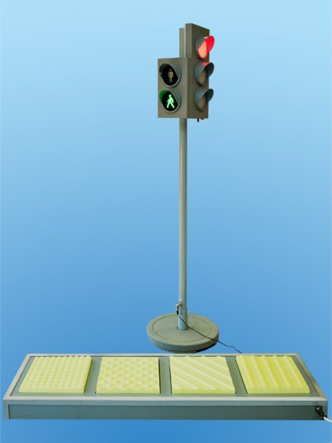
21 АРТИКУЛ: А3016
Модель транспортного светофора с пешеходным переходом (стойка, основание) и сенсорной панелью с образцами тактильной тротуарной плитки для слепых и слабовидящих пешеходов, электрифицированный, виртуальный учитель
по запросу
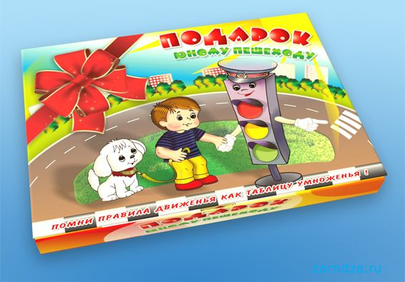
22 АРТИКУЛ: Д6043
Детский набор "Юному пешеходу" (заказ не менее 30 шт.)
840
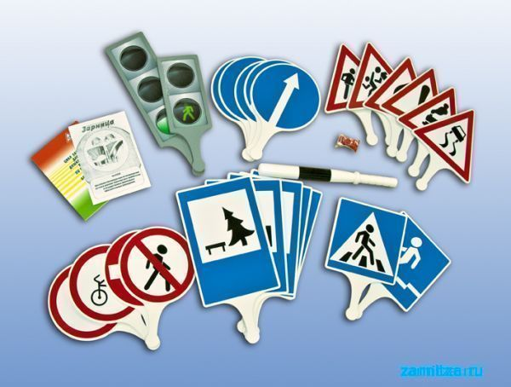
23 АРТИКУЛ: А3005
Обучающий игровой комплекс "Букварь пешехода"
8 600
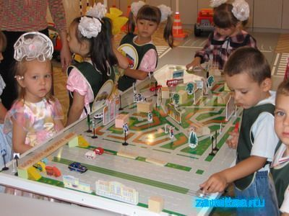
24 АРТИКУЛ: А3003
Настольно-напольная игра (магнитно-маркерный макет) "Азбука дорог" + комплект тематических магнитов А3004
24 600

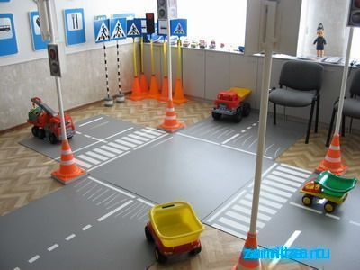
25 АРТИКУЛ: С2095
Четырехсторонний перекресток
7 900
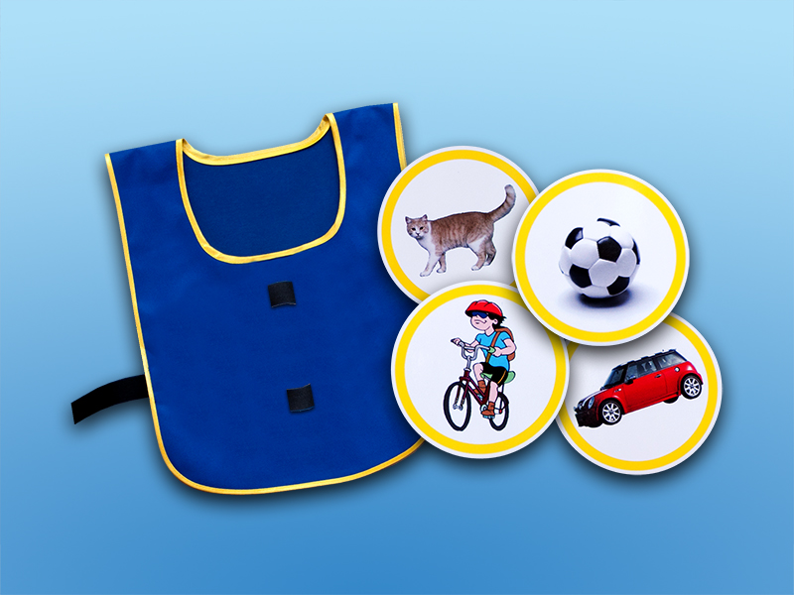
26 АРТИКУЛ: С2096
Игровой комплект "Жилет-накидка" с набором тематических картинок
по запросу
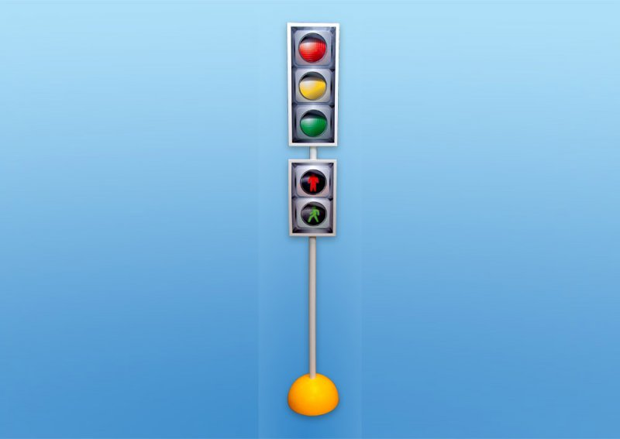
27 АРТИКУЛ: С2097
Модель транспортного светофора (три сигнала) с пешеходным переходом (стойка, основание) и магнитными элементами
4 620
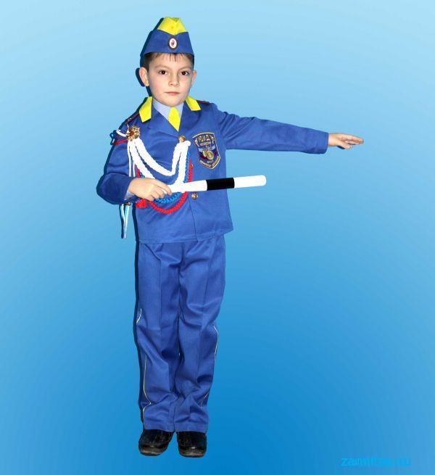
Форма инспектора ГИБДД (детский вариант) 3 400

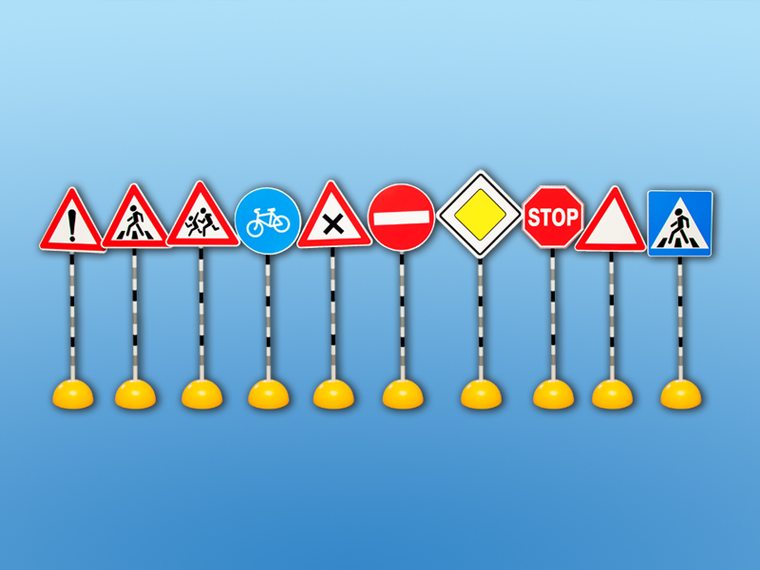
Комплект стоек "Дорожные знаки" №1
6 400
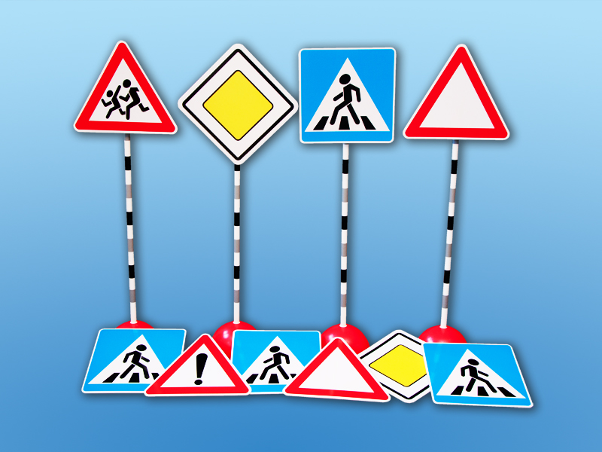
30 АРТИКУЛ: А3010
Комплект стоек "Дорожные знаки №2"
4 900
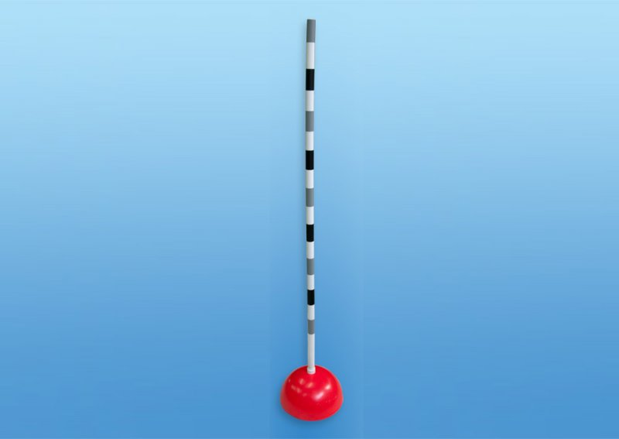
31 АРТИКУЛ: А3006
Стойка ограничительная – 1000 (10 шт.)
2 600

32 АРТИКУЛ: А3031
Стойка ограничительная – 1300 (10 шт.)
3 500
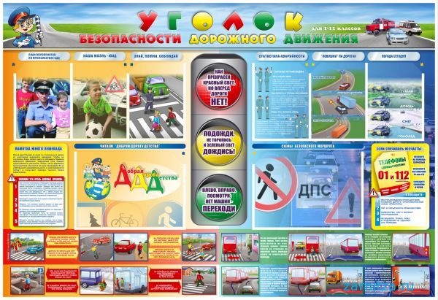
33 АРТИКУЛ: М5004
Стенд-уголок "Уголок безопасности дорожного движения" - универсальный (1-11 классы)
4 800
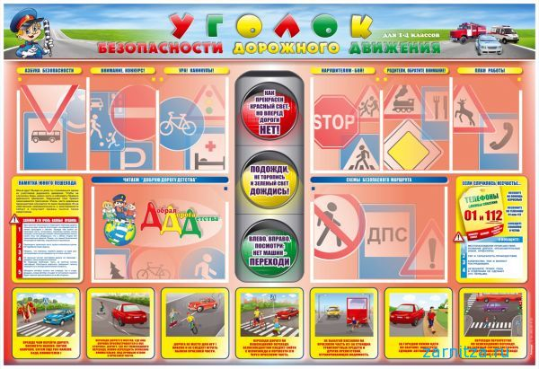
34 АРТИКУЛ: М5013
Стенд-уголок "Уголок безопасности дорожного движения" - для начальной школы (1-4 классы)
4 400
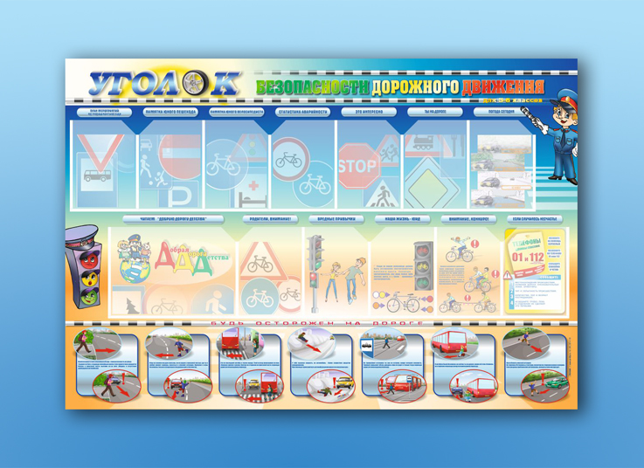
35 АРТИКУЛ: М5010
Стенд-уголок "Уголок безопасности дорожного движения" - для средней школы (5-6 классы)
4 400
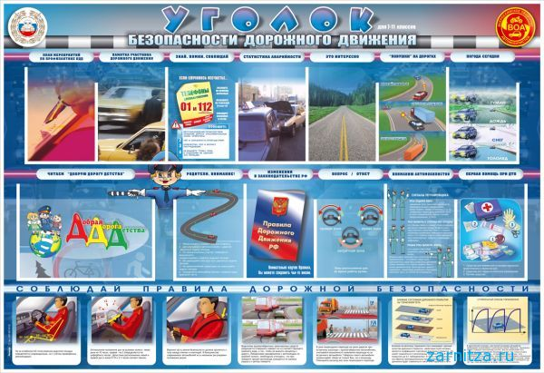
36 АРТИКУЛ: М5011
Стенд-уголок "Уголок безопасности дорожного движения" - для старших классов (7-11 классы)
4 400
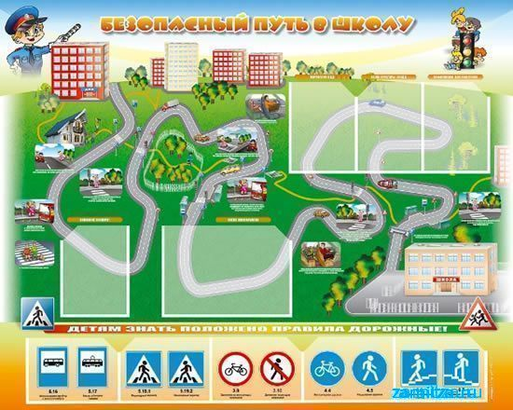
37 АРТИКУЛ: М5008
Стенд-уголок безопасности дорожного движения "Безопасный путь в школу" + иллюстрированный материал (сменные карточки)
5 900
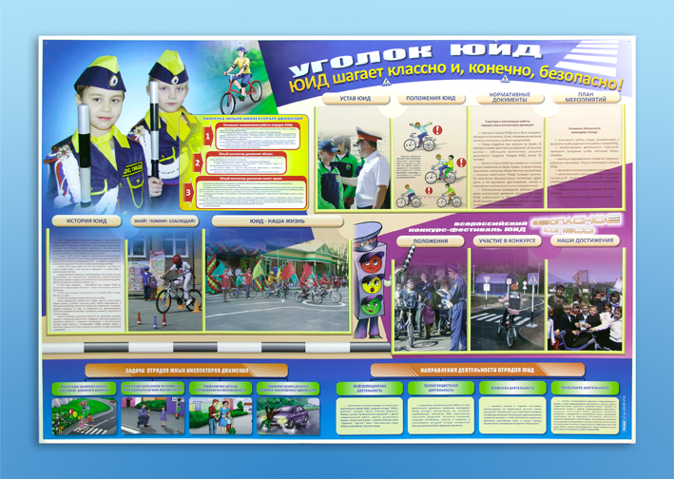
38 АРТИКУЛ: М5014
Стенд-уголок "ЮИД шагает классно и, конечно, безопасно!" универсальный (1-11 классы)
5 400
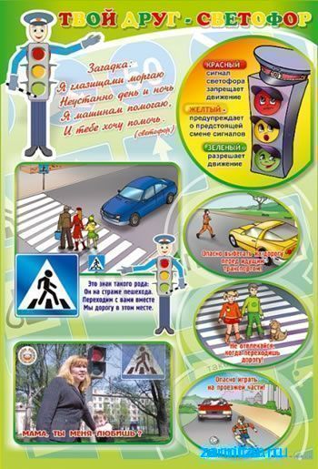
39 АРТИКУЛ: С2001
Стенды "Твой друг - светофор"
4 500
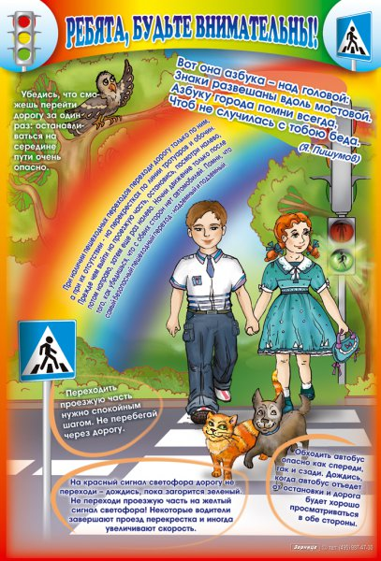
40 АРТИКУЛ: С2002
Стенд "Ребята! Будьте внимательны"
1 800

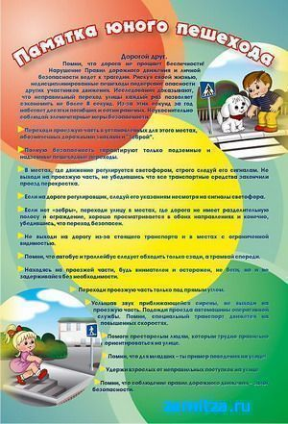
41 АРТИКУЛ: С2003
Стенд "Памятка юного пешехода"
1 800
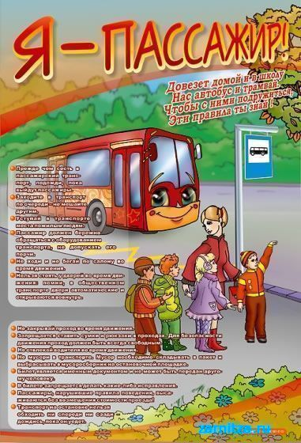
42 АРТИКУЛ: С2010
Стенд "Я – пассажир"
1 800
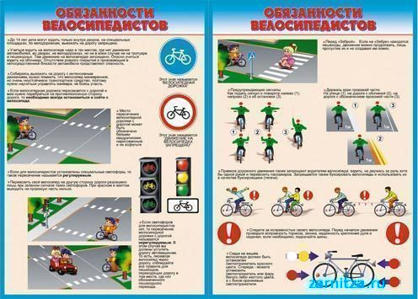
43 АРТИКУЛ: С2019
Стенды "Обязанности велосипедиста"
3 500
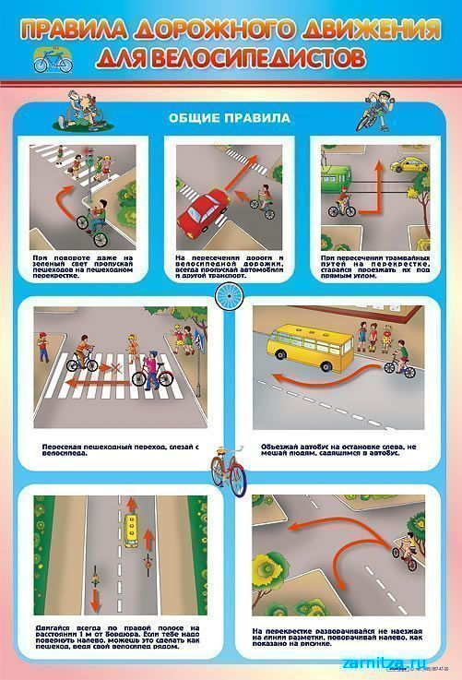
Стенд "Правила дорожного движения для велосипедистов"
1 800
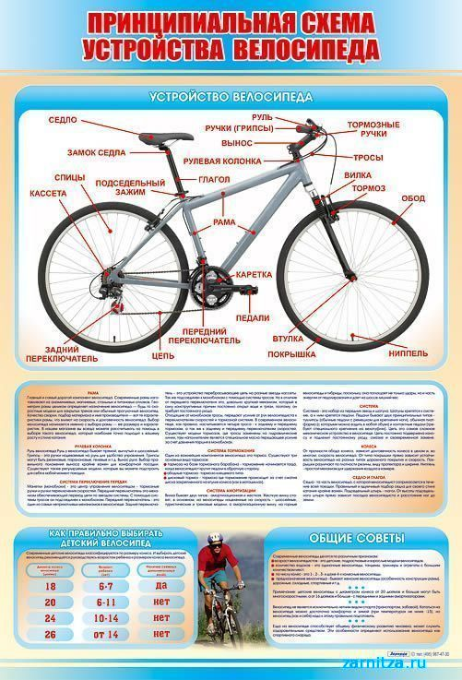
45 АРТИКУЛ: С2127
Стенд "Принципиальная схема устройства велосипеда"
1 800
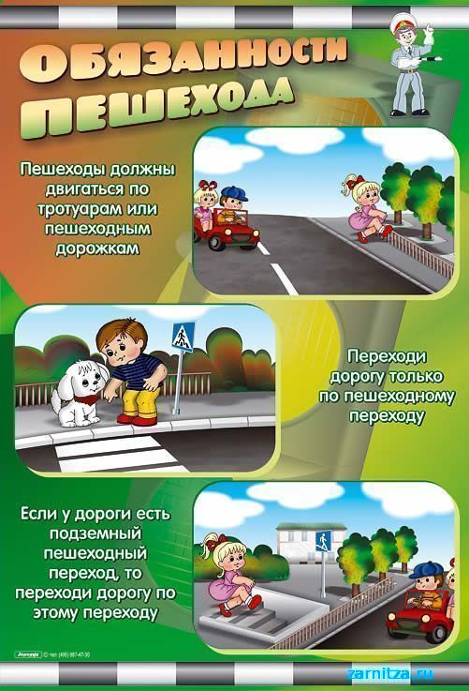
46 АРТИКУЛ: С2020
Стенды "Обязанности пешехода"
3 500

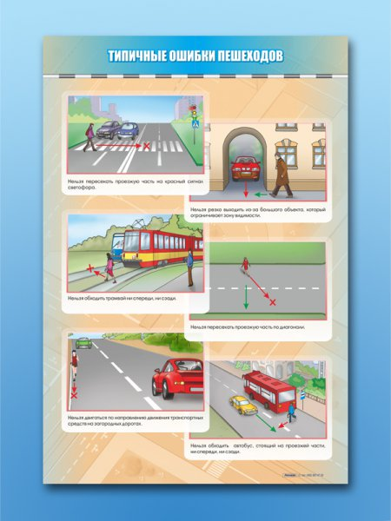
47 АРТИКУЛ: С2601
Стенд "Типичные ошибки пешеходов"
1 300
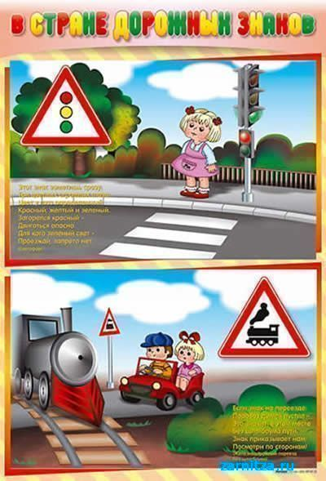
48 АРТИКУЛ: С2066
Стенды "В стране дорожных знаков"
9 800
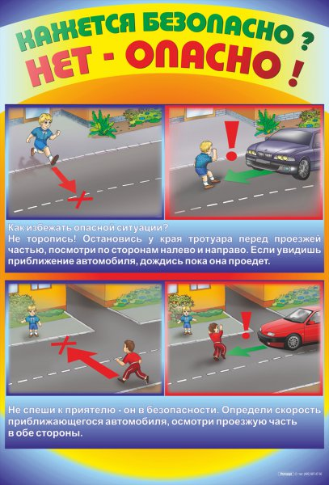
49 АРТИКУЛ: С2069
Стенды "Кажется безопасно, нет - опасно!"
7 200
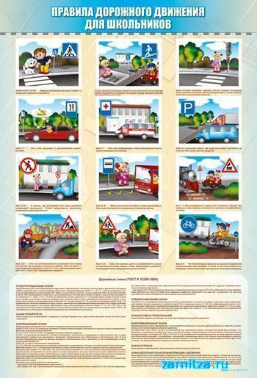
50 АРТИКУЛ: С2126
Стенды "Правила дорожного движения для школьников"
7 200

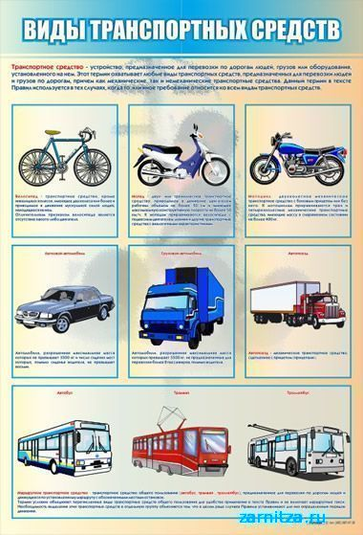
51 АРТИКУЛ: С2128
Стенд "Виды транспортных средств"
1 800
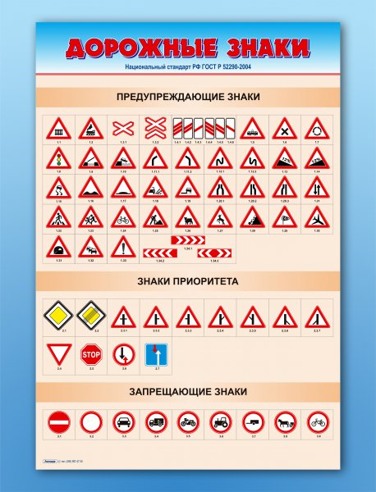
52 АРТИКУЛ: С2005
Стенды "Дорожные знаки № 1"
4 900
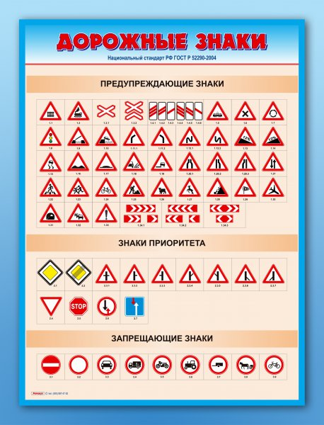
53 АРТИКУЛ: С2068
Стенды "Дорожные знаки № 4"
6 700
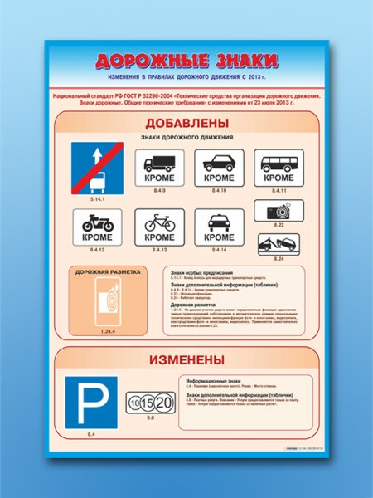
54 АРТИКУЛ: С2094
Стенд "Дорожные знаки (изменения в ПДД)"
1 300
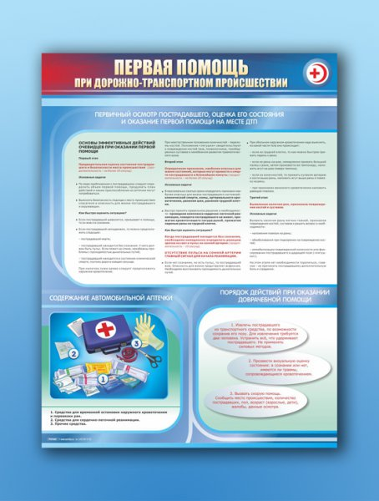
55 АРТИКУЛ: С2009
Стенды "Первая помощь при ДТП"
3 900
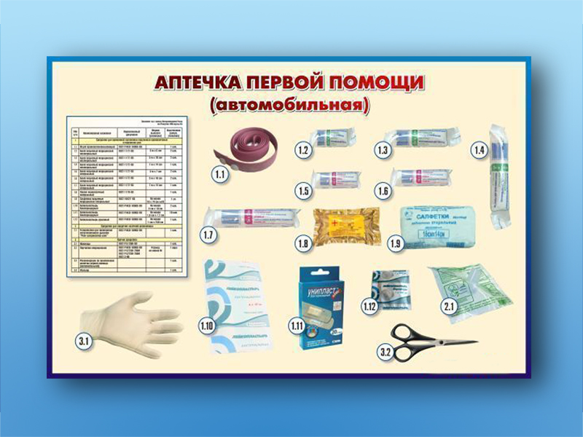
56 АРТИКУЛ: С2064
Стенд "Аптечка первой помощи (автомобильная)" (образцы под оргстеклом)
1 880
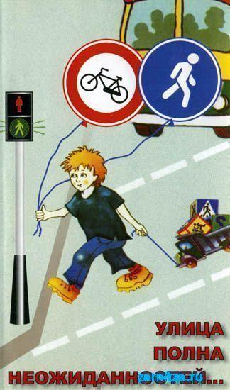
57 АРТИКУЛ: Д6014
Учебный фильм "Улица полна неожиданностей"
590
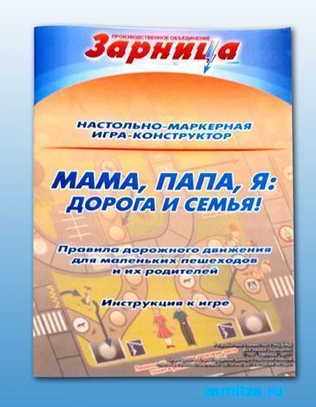
58 АРТИКУЛ: Н4055
Настольно-маркерная игра-конструктор "Мама, папа, я: дорога и семья!"
165
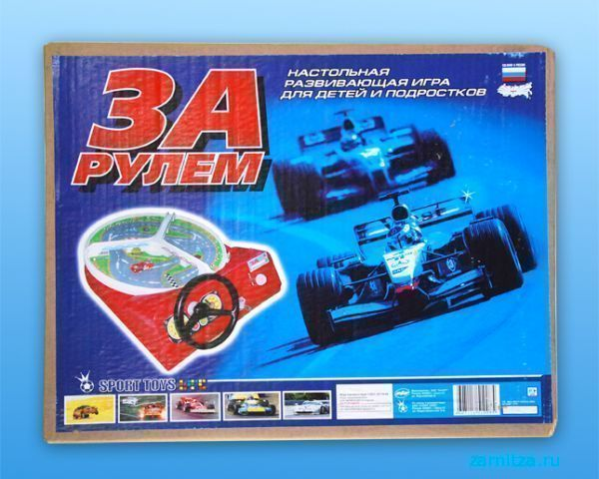
59 АРТИКУЛ: Н4001
Настольная игра "За рулем"
930
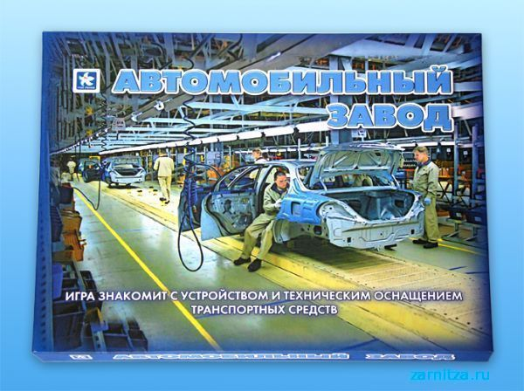
60 АРТИКУЛ: Н4044
Настольная игра "Автомобильный завод"
442
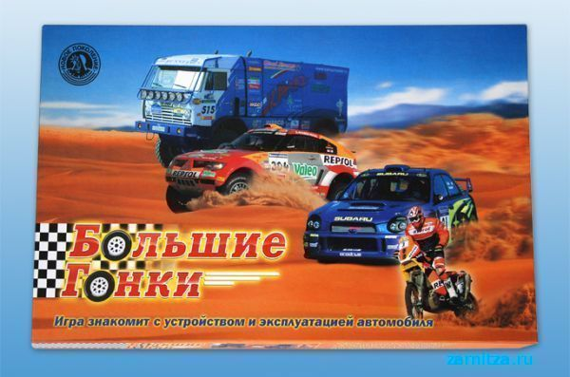
61 АРТИКУЛ: Н4047
Настольная игра "Большие гонки"
760
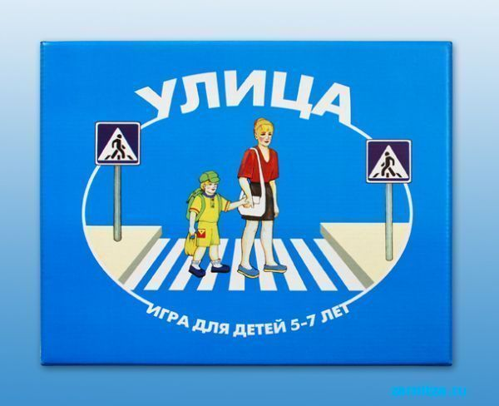
62 АРТИКУЛ: Н4053
Настольная игра "Улица"
442
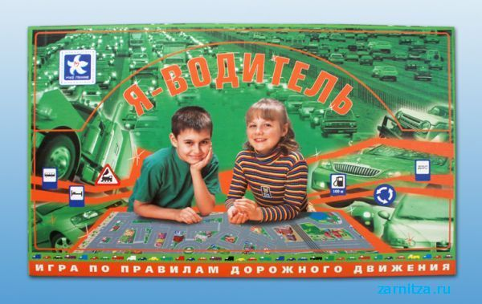
63 АРТИКУЛ: Н4034
Настольно-печатная игра "Я – водитель"
760
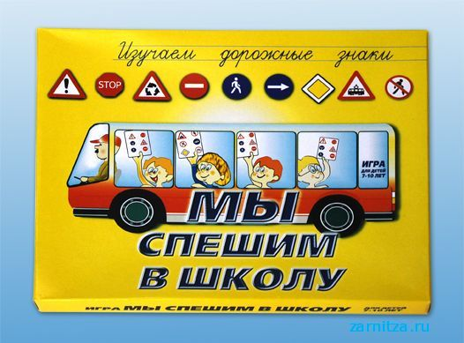
64 АРТИКУЛ: Н4002
Настольно-печатная игра "Мы спешим в школу"
442
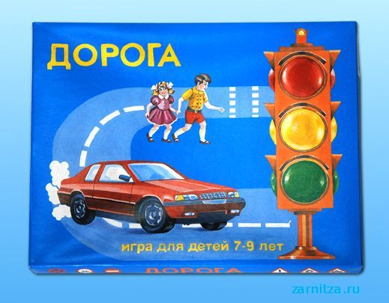
65 АРТИКУЛ: Н4003
Настольно-печатная игра "Дорога"
187

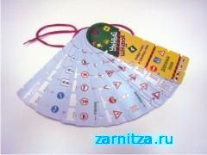
66 АРТИКУЛ: Н4006
Настольно-печатная игра "Умный шнурок"
365
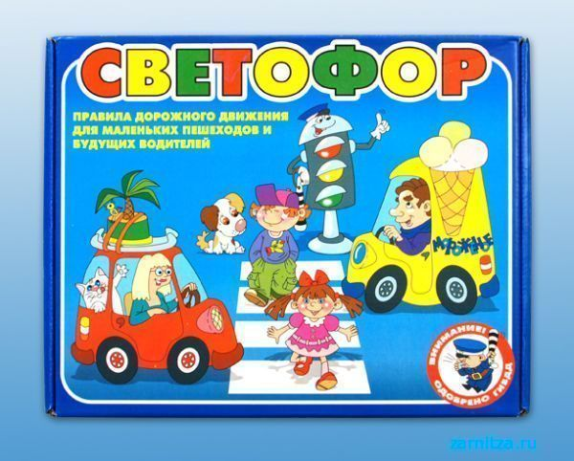
67 АРТИКУЛ: Н4012
Настольно-печатная игра "Светофор"
584
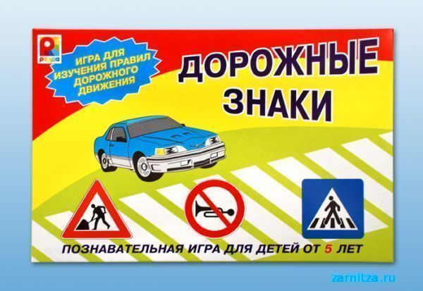
68 АРТИКУЛ: Н4008
Настольно-печатная игра "Дорожные знаки"
187
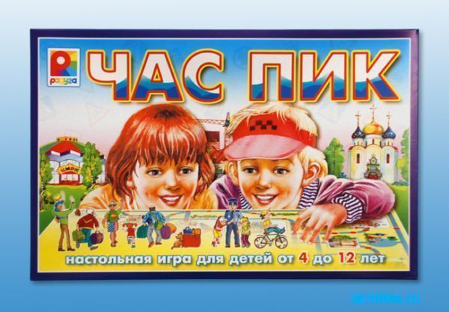
69 АРТИКУЛ: Н4010
Настольно-печатная игра "Час пик"
155
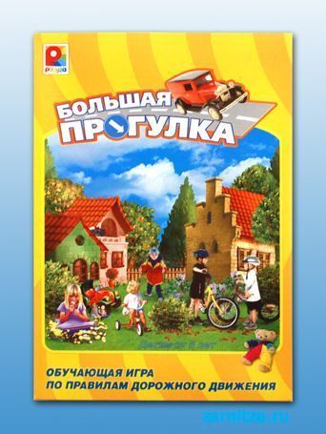
70 АРТИКУЛ: Н4027
Настольная обучающая игра по ПДД "Большая прогулка"
205
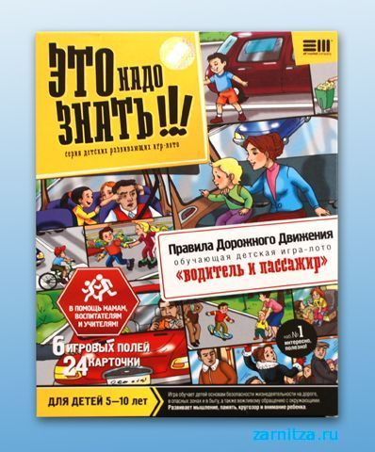
71 АРТИКУЛ: Н4059
Обучающая детская игра-лото "Водитель и пассажир"
260
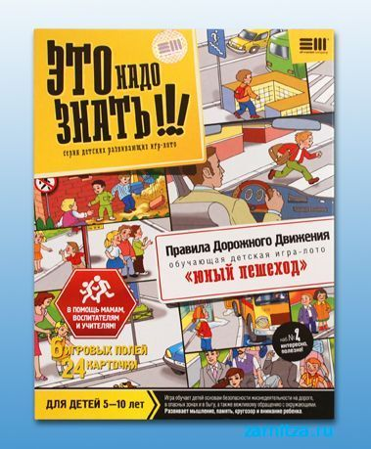
72 АРТИКУЛ: Н4060
Обучающая детская игра-лото "Юный пешеход"
260
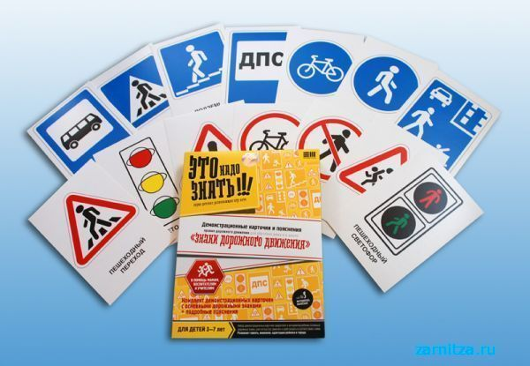
73 АРТИКУЛ: Н4061
Обучающая детская игра-лото "Знаки дорожного движения"
260
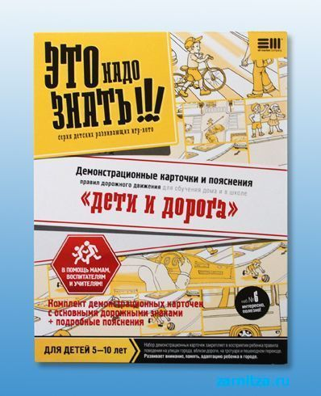
74 АРТИКУЛ: Н4062
Обучающая детская игра-лото "Дети и дорога"
260
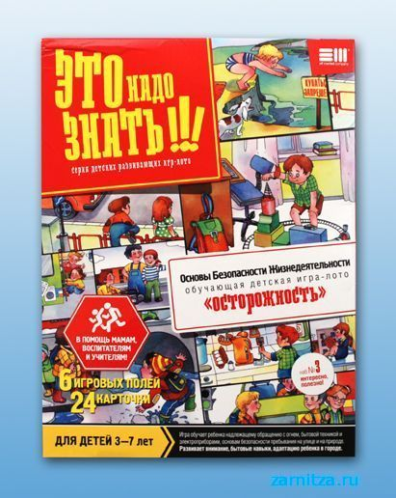
75 АРТИКУЛ: Н4063
Обучающая детская игра-лото "Осторожность"
260
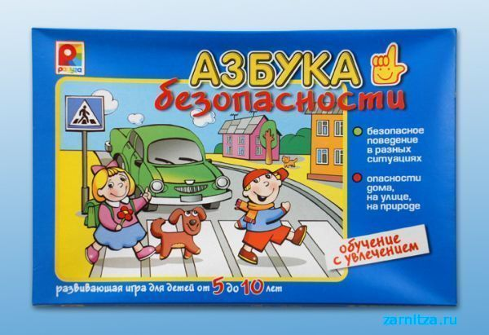
76 АРТИКУЛ: Н4043
Развивающая игра "Азбука безопасности"
205
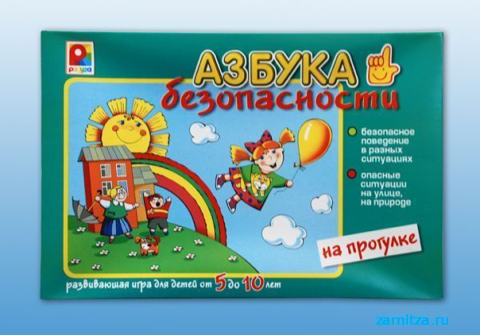
77 АРТИКУЛ: Н4054
Развивающая игра "Азбука безопасности на прогулке"
187
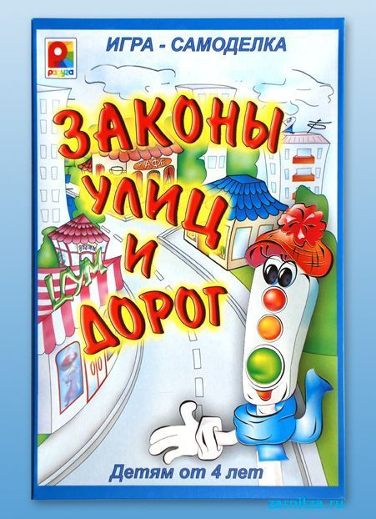
78 АРТИКУЛ: Н4009
Развивающая игра "Законы улиц и дорог"
187
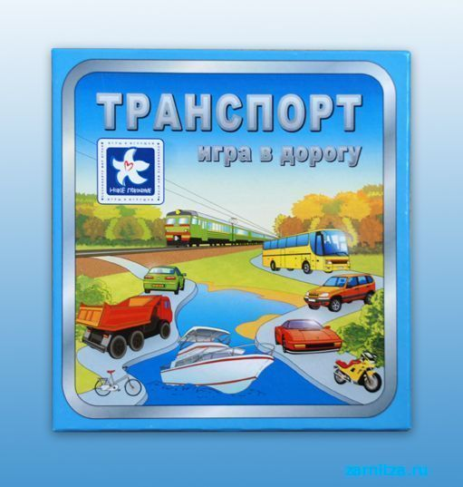
79 АРТИКУЛ: Н4048
Игра в дорогу "Транспорт"
155
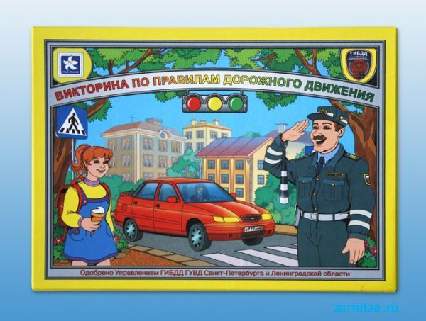
80 АРТИКУЛ: Н4049
Игра "Викторина ПДД"
442
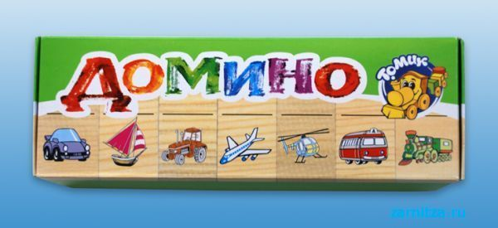
81 АРТИКУЛ: Н4032
Домино "Транспорт"
187
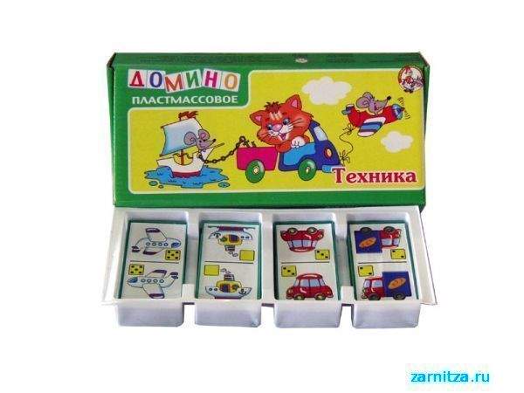
82 АРТИКУЛ: Н4056
Домино "Техника"
187
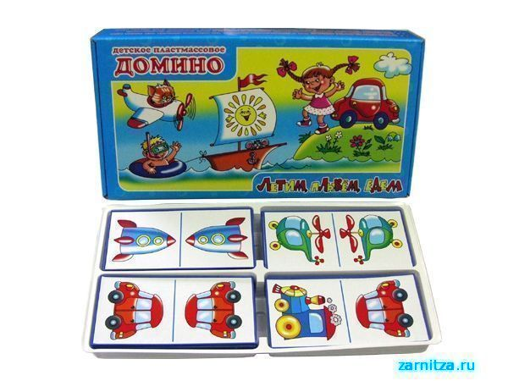
83 АРТИКУЛ: Н4057
Домино "Едем, плывем, летим"
442
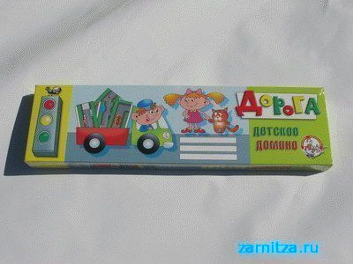
84 АРТИКУЛ: Н4029
Детское домино "Дорога"
155
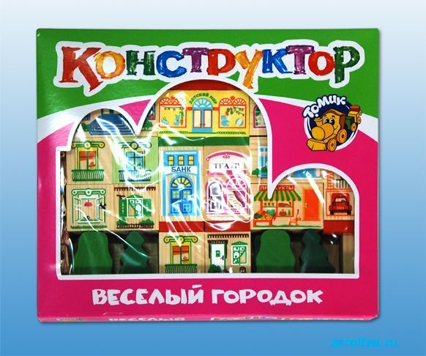
85 АРТИКУЛ: Н4019
Конструктор "Веселый городок"
584
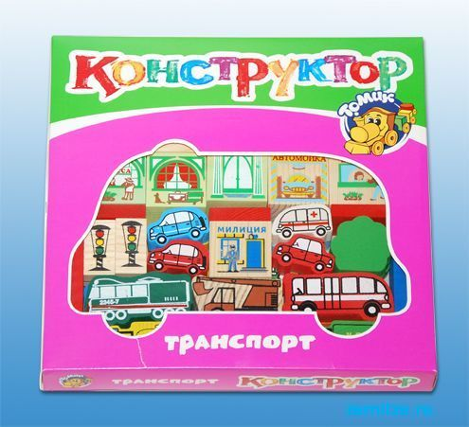
86 АРТИКУЛ: Н4020
Конструктор "Транспорт"
584
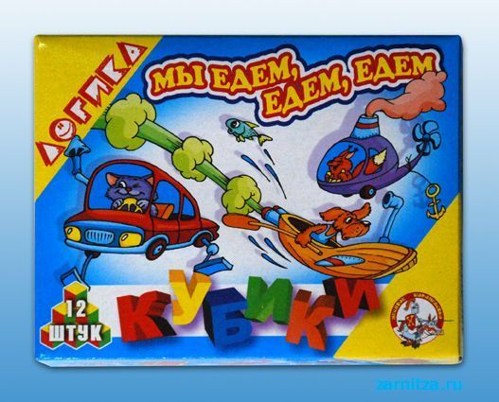
87 АРТИКУЛ: Н4021
Набор кубиков "Мы едем"
187
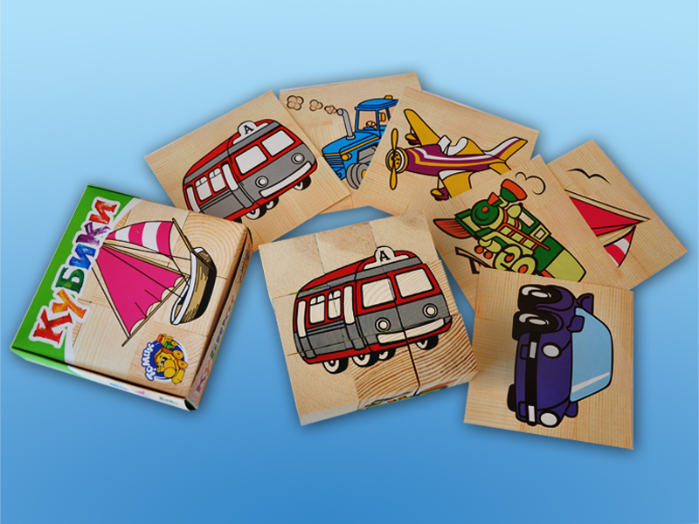
88 АРТИКУЛ: Н4030
Набор кубиков "Виды транспорта"
187
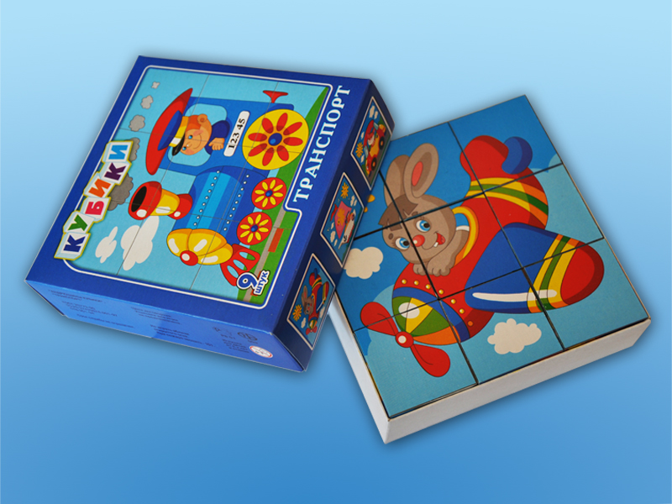
89 АРТИКУЛ: Н4058
Набор кубиков "Транспорт"
155
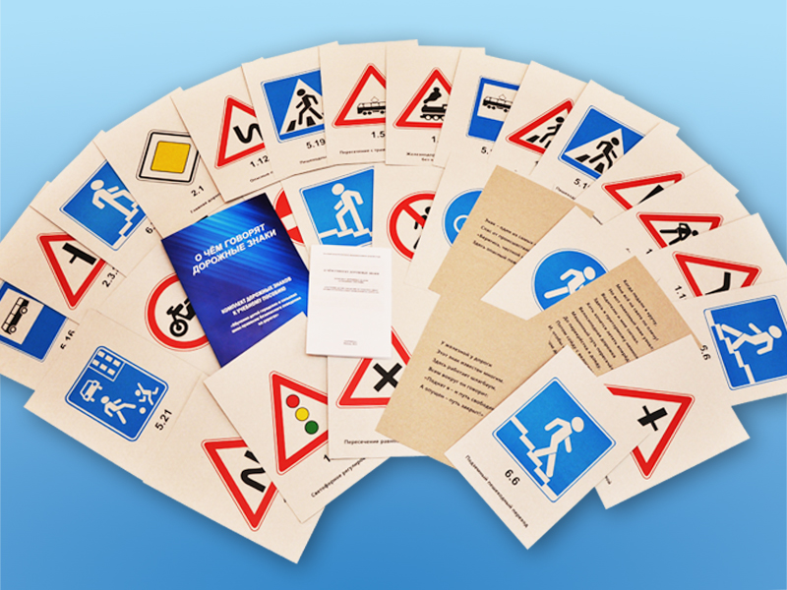
90 АРТИКУЛ: Н4024
Комплект дорожных знаков "О чем говорят дорожные знаки"
335
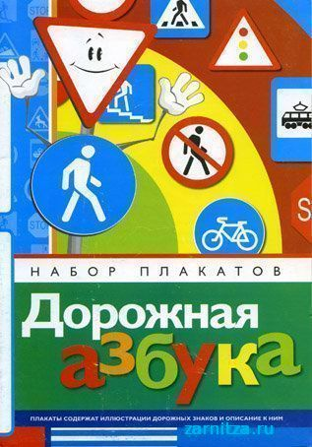
91 АРТИКУЛ: Н4039
Набор плакатов "Дорожная азбука"
180
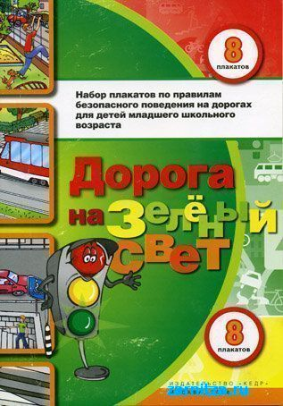
92 АРТИКУЛ: Н4040
Набор плакатов "Дорога на зеленый свет"
180
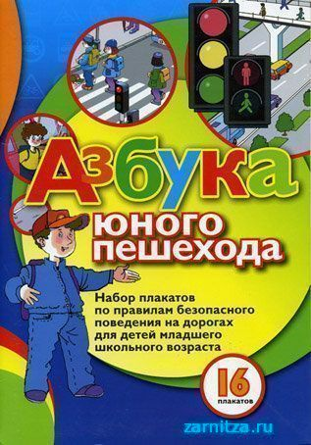
93 АРТИКУЛ: Н4041
Набор плакатов "Азбука юного пешехода"
180
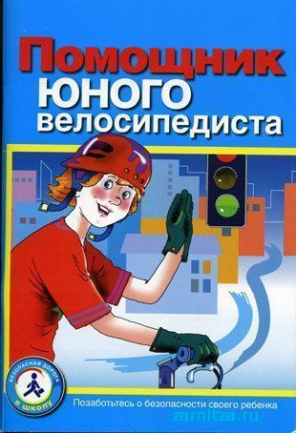
94 АРТИКУЛ: Н4042
Пособие "Помощник юного велосипедиста"
180
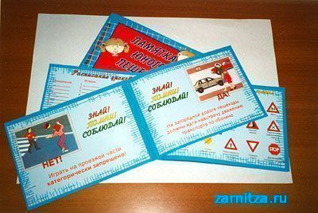
95 АРТИКУЛ: Н4025
Блокнот "Памятка юного пешехода"
10
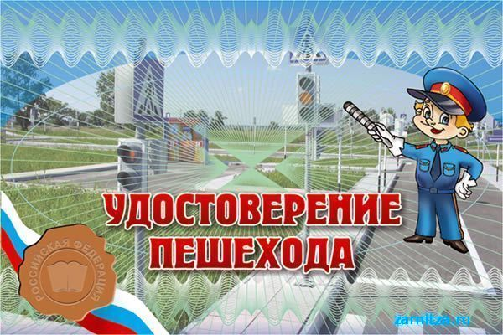
96 АРТИКУЛ: Д6045
Удостоверение пешехода
6
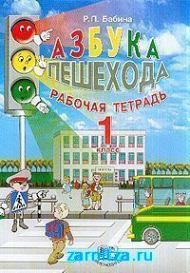
97 АРТИКУЛ: П3060
Пособие "Азбука пешехода" для 1 класса
187
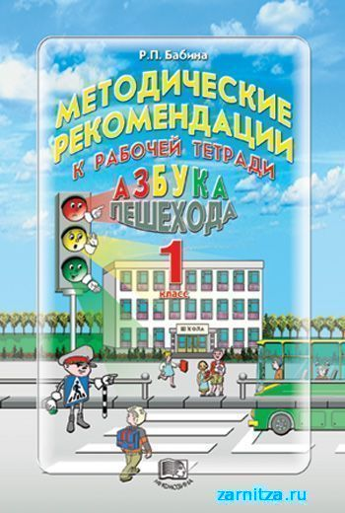
98 АРТИКУЛ: П3061
Методические рекомендации к пособию "Азбука пешехода" для 1 класса
127
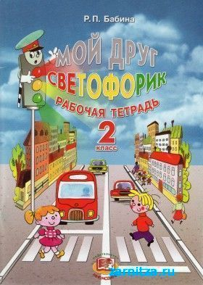
99 АРТИКУЛ: П3062
Пособие "Мой друг Светофорик" для 2 класса
187
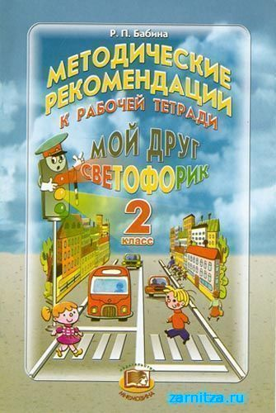
100 АРТИКУЛ: П3063
Методические рекомендации к пособию "Мой друг Светофорик" для 2 класса
127

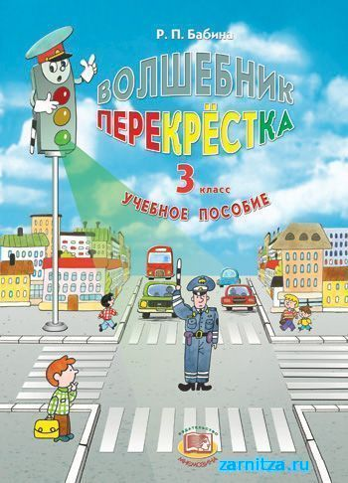
101 АРТИКУЛ: П3064
Пособие "Волшебник перекрестка" для 3 класса
187
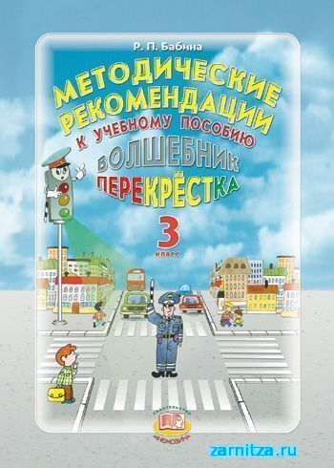
102 АРТИКУЛ: П3065
Методические рекомендации к пособию "Волшебник перекрестка" для 3 класса
187

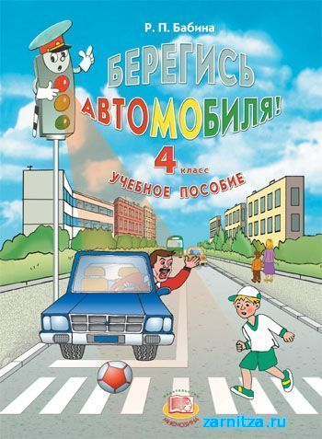
103 АРТИКУЛ: П3066
Пособие "Берегись автомобиля" для 4 класса
187

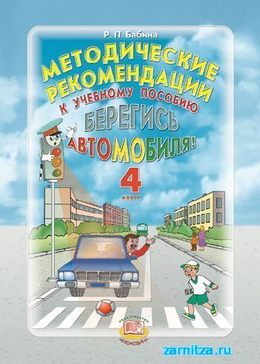
104 АРТИКУЛ: П3067
Методические рекомендации к пособию "Берегись автомобиля" для 4 класса
187
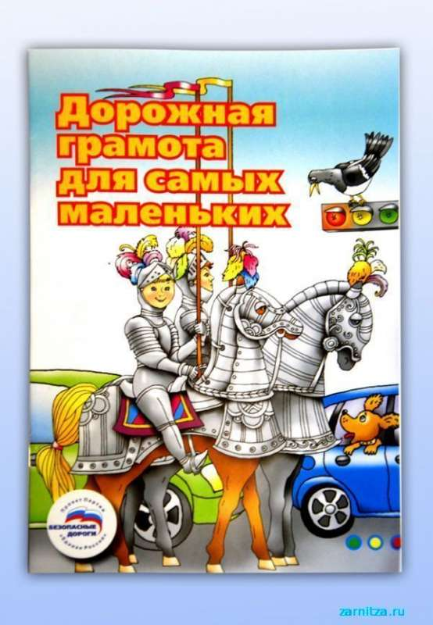
105 АРТИКУЛ: П3068
Пособие "Дорожная грамота для самых маленьких"
75

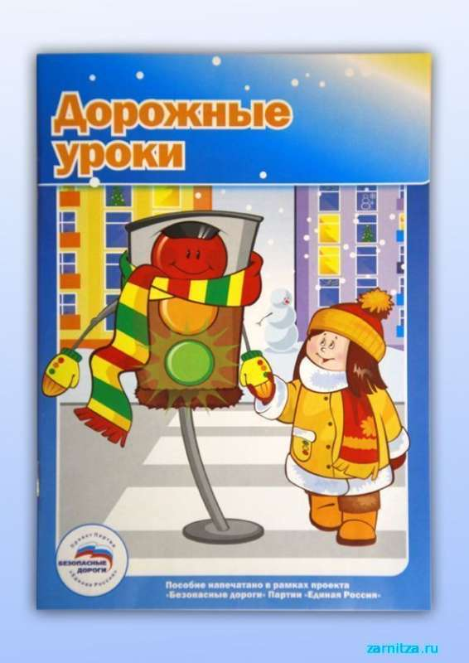
106 АРТИКУЛ: П3069
Пособие "Дорожные уроки"
120
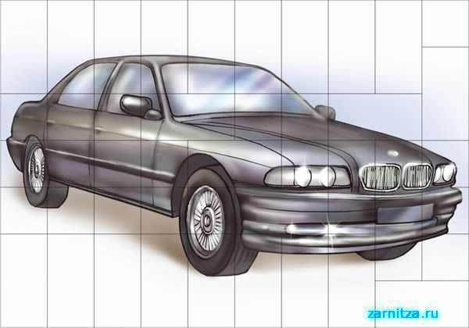
107 АРТИКУЛ: К1025
Магниты-пазлы "Автомобиль"
3 800
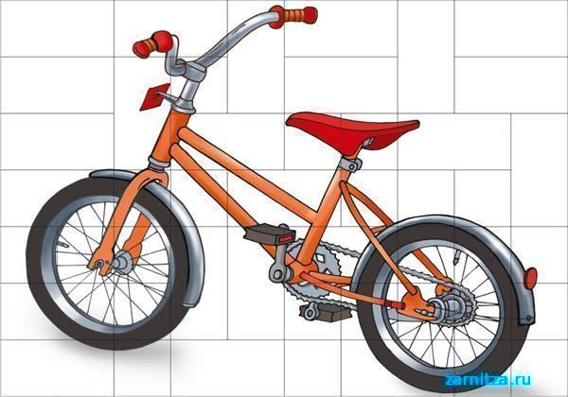
108 АРТИКУЛ: К1026
Магниты-пазлы "Велосипед"
3 800
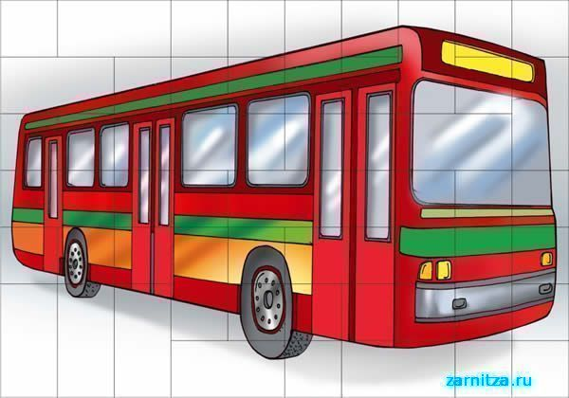
109 АРТИКУЛ: К1027
Магниты-пазлы "Автобус"
3 800
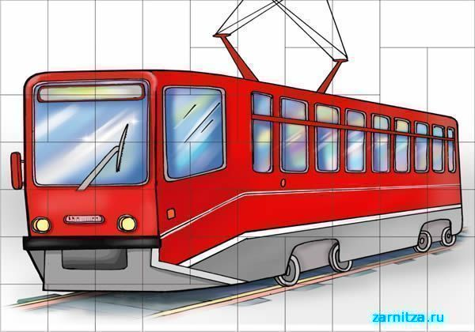
110 АРТИКУЛ: К1028
Магниты-пазлы "Трамвай"
3 800

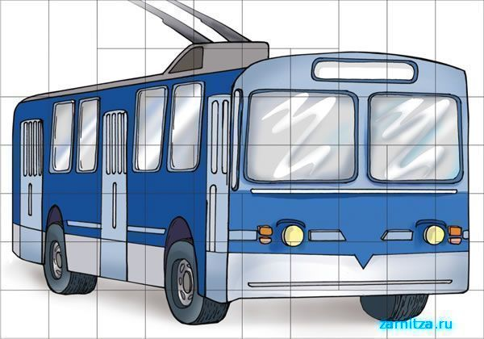
111 АРТИКУЛ: К1035
Магниты-пазлы "Троллейбус"
3 800
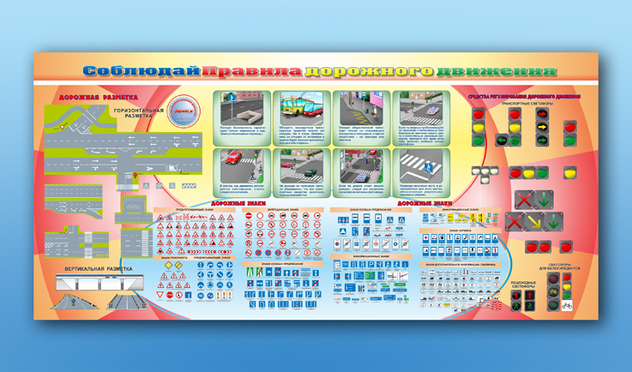
112 АРТИКУЛ: М5001
Стол 2-х местный для детских автоклассов (специализированный) с 2-мя стульями
4 800
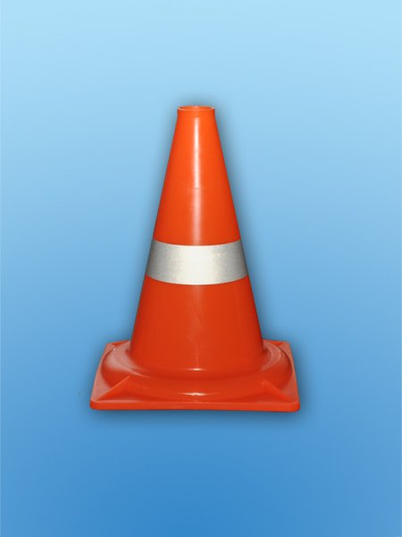
113 АРТИКУЛ: А3007
Конус оградительный сигнальный светоотражающий, жесткий (с одной полосой)
178
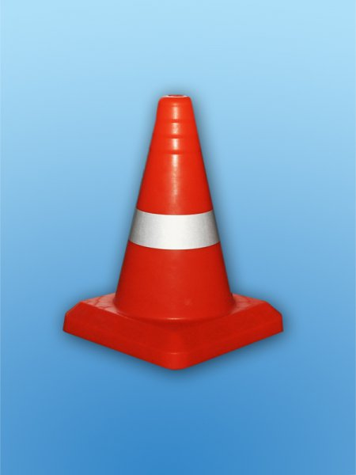
114 АРТИКУЛ: А3009
Конус оградительный сигнальный светоотражающий, мягкий (с одной полосой)
144

115 АРТИКУЛ: А3011
Конус оградительный сигнальный не светоотражающий (с двумя полосами)
288
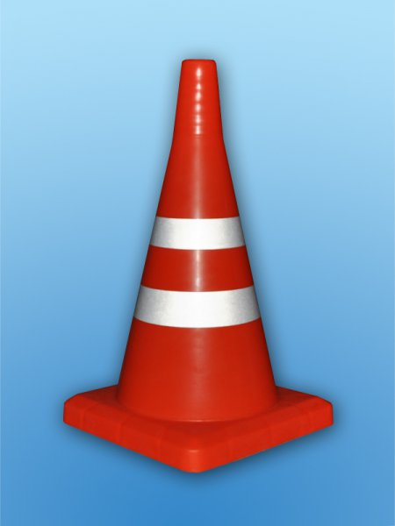
116 АРТИКУЛ: А3018
Конус оградительный сигнальный светоотражающий (с двумя полосами)
298
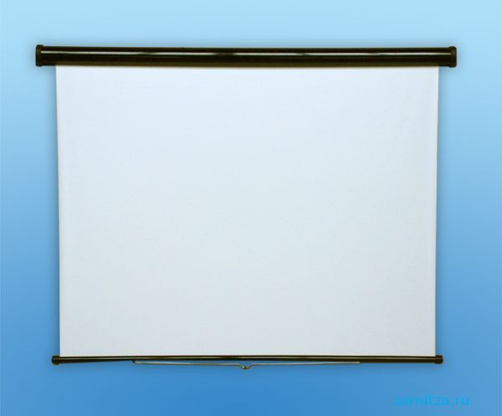
117 АРТИКУЛ: Д6013
Экран стационарный
2 900
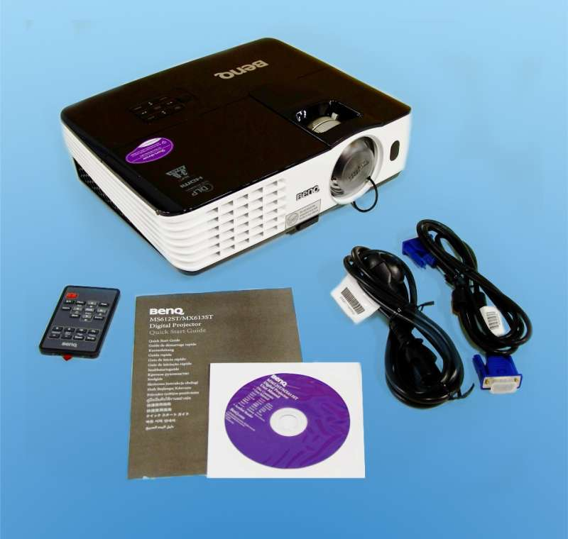
118 АРТИКУЛ: Д6016
Мультимедиапроектор первого класса
34 800
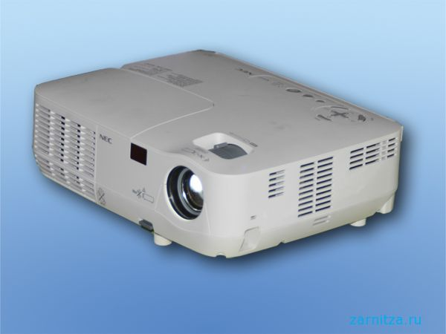
119 АРТИКУЛ: Д6006
Мультимедиапроектор второго класса
23 700
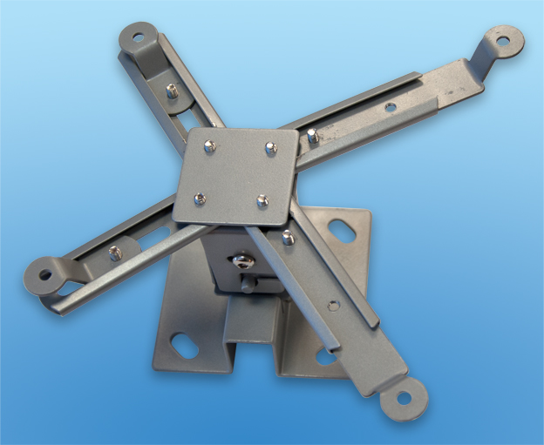
120 АРТИКУЛ: Д6020
Крепление для проектора
1 900

